ЛАБОРАТОРНО УПРАЖНЕНИЕ № 10
МОНИТОРИНГ И ДИАГНОСТИКА НА СИСТЕМА ЗА ЕЛЕКТРОЗАДВИЖВАНЕ ЧРЕЗ ВИБРОАКУСТИЧЕН АНАЛИЗ

10.1. Задачи на упражнението
1. Запознаване с основните принципи и методи за виброакустична диагностика на системи за електрозадвижване:
а) основни източници на вибрации в електрическите машини и характерни спектрални признаци на механичните неизправности;
б) основни величини за характеризиране на вибрациите и зависимости между тях;
в) принципи за оценяване на вибрационното състояние на електрическите машини съгласно ISO 20816-1;
г) особености на безконтактните акустични измервания и анализа на акустичните сигнали.
2. Експериментално изследване на система за електрозадвижване чрез виброакустичен анализ:
а) измерване на вибропреместването, виброскоростта и виброускорението при различни зададени скорости на въртене на двигателя;
б) регистриране и анализ на вибрационния сигнал и неговите спектрални характеристики при нормална работа;
в) сравнително изследване на вибрационните характеристики при нормална работа и при разхлабени крепежни елементи на двигателя;
г) сравнителен анализ на вибрационните и акустичните сигнали, регистрирани чрез виброметър и микрофон на мобилен телефон.
10.2. Теоретични сведения
Виброакустичният анализ е метод за мониторинг и диагностика на електрически машини и системи за електрозадвижване, основан на измерването и обработката на механични вибрации и акустични сигнали. Измененията в техническото състояние на двигателите, техните крепежни елементи и свързаните механични компоненти могат да предизвикат промени в амплитудните, честотните и статистическите характеристики на регистрираните сигнали.
Вибрациите на електрическите машини възникват вследствие на механични и електромагнитни въздействия. Основните механични източници включват дисбаланс на ротора, несъосност, дефекти в лагерите, механични хлабини и недостатъчна коравина на конструкцията. Електромагнитните сили също могат да предизвикват периодични вибрации, свързани с конструкцията на двигателите и режимите на захранване.
Една от основните честоти при анализа на вибрационните сигнали е честотата на въртене на двигателя:

(10.1) 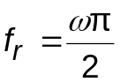,

където 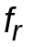 е честотата на въртене, Hz;  – действителната скорост на въртене, .
При зададена скорост, изразена в проценти от номиналната, честотата на въртене може да се определи приблизително, ако действителната скорост съответства на зададената.
В спектъра на вибрационния сигнал могат да се наблюдават съставки при честотата на въртене и нейните хармоници 2, 3 и т.н. Повишената амплитуда при често се свързва с дисбаланс на ротора, докато изразени хармонични съставки могат да възникнат при несъосност и механични хлабини. Тези признаци не са еднозначни и трябва да се разглеждат съвместно с режима на работа и конструктивните особености на електрозадвижването.
Основните физични величини, използвани за характеризиране на механичните вибрации, са вибропреместване, виброскорост и виброускорение. Те описват съответно отклонението от равновесното положение, скоростта и ускорението на вибрационното движение.
При хармонично вибрационно движение вибропреместването може да се представи чрез:

(10.2) 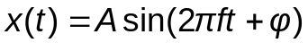,

където A е амплитудата на вибропреместването; f – честотата на вибрациите;  – началната фаза.
Виброскоростта се определя като първа производна на вибропреместването:

(10.3) 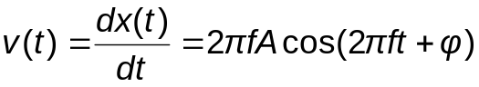.

Виброускорението представлява първа производна на виброскоростта или втора производна на вибропреместването и се представя с уравнението:

(10.4) 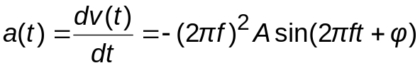.
От зависимости (10.2) (10.4) следва, че при еднаква амплитуда на вибропреместването амплитудата на виброскоростта е пропорционална на честотата, а тази на виброускорението – на квадрата на честотата. Поради това вибропреместването е информативно за нискочестотни механични движения, докато виброускорението е чувствително към високочестотни компоненти и краткотрайни динамични въздействия. Виброскоростта се използва широко за оценяване на общото ниво на вибрациите на въртящи се машини.
При практически измервания вибрационните сигнали обикновено съдържат множество честотни компоненти. За количественото им характеризиране се използва ефективната стойност (RMS), която за дискретен сигнал x[k], съдържащ N отчета, се определя чрез:

(10.5) 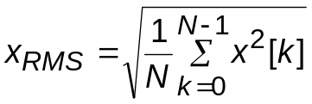.

Зависимостта може да се прилага към вибропреместването, виброскоростта и виброускорението, като получените стойности се изразяват в съответните мерни единици. За виброскоростта обикновено се използват mm/s, за виброускорението – m/s² или g, а за вибропреместването – mm или μm.
За анализ на честотния състав на вибрационните сигнали се използва дискретното преобразуване на Фурие (DFT):

(10.6) 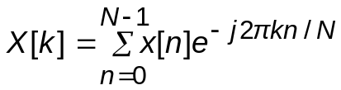,

където 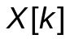 са комплексните спектрални коефициенти, 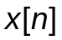 са отчетите на дискретния сигнал, а k е индексът на честотната съставка. Честотата на съответната съставка се определя чрез 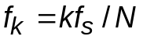 за неотрицателната част на спектъра (k = 0, …, ⌊N/2⌋), където 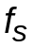 е честотата на дискретизация.
Въз основа на дискретното преобразуване на Фурие се определя амплитудният спектър на вибрационния сигнал, чрез който се установяват характерни честотни съставки, свързани с въртенето на двигателя, механичните въздействия и възможни резонансни явления. За проследяване на измененията във времето се използва кратковременно преобразуване на Фурие (STFT), въз основа на което се построява спектрограма. Тя представя разпределението на спектралните компоненти по време и честота.
При мониторинга на електрически машини се използват и акустични измервания. Звуковите сигнали възникват вследствие на механични, електромагнитни и аеродинамични процеси и могат да бъдат регистрирани безконтактно чрез микрофон. За разлика от вибрационните измервания, при които датчикът е механично свързан с изследвания обект, акустичните сигнали зависят и от разстоянието до микрофона, неговата насоченост, акустичните свойства на помещението и околния шум.
Акустичните записи могат да се анализират чрез времедиаграми, амплитудни спектри и спектрограми. Сравняването на характерните честотни компоненти във вибрационните и акустичните сигнали позволява да се оцени възможността за безконтактно установяване на изменения в работното състояние на електрозадвижването. При това директното сравняване на амплитудите на двата вида сигнали не е подходящо, тъй като те представят различни физични величини и се получават чрез различни измервателни канали.
За оценяване на вибрационното състояние на машините се използват стандарти от серията ISO 20816. Стандарт ISO 20816-1 определя общи принципи за измерване и оценяване на вибрациите, като конкретните критерии и гранични стойности зависят от вида на машината и приложимата част на стандарта. При малки лабораторни електродвигатели резултатите следва да се интерпретират с отчитане на конструктивните особености, начина на монтаж и условията на измерване, без автоматично прилагане на гранични стойности, предназначени за други категории машини.
Разхлабването на крепежните елементи на двигателя може да промени коравината и динамичния отклик на механичната система, което води до изменения в амплитудите и честотния състав на вибрационните и акустичните сигнали. В зависимост от условията на работа отделните вибрационни величини могат да се изменят по различен начин.
10.3. Изследвана система и методика на изследването
Експерименталните изследвания се провеждат върху лабораторния стенд за електрозадвижване, описан в упражнение № 9. Конструкцията на стенда, основните технически характеристики на двигателите и системата за управление са представени в предходното упражнение.
В настоящото упражнение се изследват вибрационните и акустичните характеристики на системата за електрозадвижване при различни скорости на въртене, както и влиянието на разхлабените крепежни елементи.
За измерване на вибрациите се използва цифров виброметър AV-160B (фиг. 10.1), оборудван с външен вибрационен датчик. Чрез виброметъра се определят вибропреместването, виброскоростта и виброускорението. Уредът се свързва към компютър, като специализиран софтуер позволява регистриране и визуализиране на измерените стойности.
За регистриране на непрекъснат вибрационен сигнал се използва аудиоизходът на виброметъра, свързан към звуковия вход на компютър. Полученият запис се използва за анализ на времевите и честотните характеристики на вибрациите. WAV пробите от аудиоизхода се използват в цифров пълен обхват (FS); без калибриране не се преобразуват в mm/s или m/s². Скриптът lab10_vibroacoustics.py генерира примерните фиг. 10.4–10.5 и vibration_statistics.csv за петте задания; указанията са в README_lab10_bg.md
.
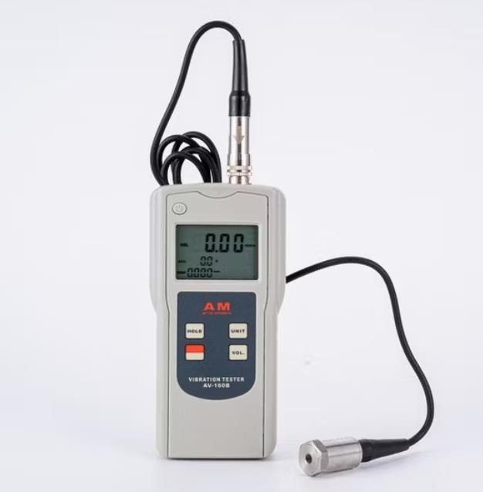

Фиг. 10.1. Цифров виброметър AV-160B.

Допълнително се извършва акустичен запис чрез микрофона на мобилен телефон, разположен на приблизително 1 m от изследвания двигател. Записаните акустични сигнали се използват за сравнителен анализ с вибрационните сигнали.
Експерименталните изследвания се провеждат при нормална работа на двигателя и при разхлабени крепежни елементи. При всяко състояние последователно се задават скорости на въртене 10%, 20%, 50%, 80% и 100% от номиналната. След установяване на работния режим се регистрират стойностите на трите вибрационни величини.
При работа с предоставения набор се използват всички налични показания на всяка величина в съответния XLS файл. Броят им се отчита отделно за всяка величина; това са последователни показания, не независими повторни опити. При нов студентски опит се записват най-малко пет показания и се отбелязва действителният им брой.
Въз основа на получените данни се определят средните стойности на вибропреместването, виброскоростта и виброускорението и се построяват зависимостите им от зададената скорост на въртене.
При зададена скорост 50% от номиналната се регистрират вибрационен сигнал чрез аудиоизхода на виброметъра и акустичен сигнал чрез мобилния телефон. Чрез програмна обработка се построяват времедиаграми, амплитудни спектри и спектрограми. Анализират се характерните честотни съставки и измененията им при нормална работа и при разхлабени крепежни елементи на двигателя.
Промяната на закрепването се извършва само при изключено електрозадвижване и след пълното спиране на въртящите се части, под контрола на преподавателя.
10.4. Изходни данни и резултати от изследването
Експерименталните изследвания се провеждат съгласно методиката, описана в т. 10.3. Измерванията се извършват при различни зададени скорости на въртене, при нормална работа на двигателя и при разхлабени крепежни елементи. Получените резултати се използват за оценяване на влиянието на скоростта на въртене и състоянието на крепежните елементи върху вибрационните и акустичните характеристики на електрозадвижването.
1. Измерване на вибрационните величини при различни скорости на въртене.
При нормална работа на двигателя последователно се задават скорости на въртене 10%, 20%, 50%, 80% и 100% от номиналната. След установяване на съответния работен режим чрез цифровия виброметър AV-160B и специализирания софтуер се регистрират стойностите на вибропреместването, виброскоростта и виброускорението.
При всяка зададена скорост се използват наличните XLS показания на трите вибрационни величини; при нов опит се записват най-малко пет показания и действителният им брой. За всяка величина се определя средната аритметична стойност:

(10.7) 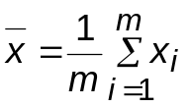,

където 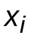 е стойността от i-тото измерване, а m е действителният брой показания на разглежданата величина в съответния файл или нов опит.
Получените средни стойности се записват в работния протокол за упражнението. Въз основа на тях се построяват зависимостите на вибропреместването, виброскоростта и виброускорението от зададената скорост на въртене.
На фиг. 10.2 са показани примерни зависимости на трите вибрационни величини, получени при предходни експериментални изследвания.
В представените резултати виброскоростта достига максимална стойност около 0,22 mm/s при зададена скорост 80% от номиналната, след което намалява. Наблюдаваният максимум може да бъде свързан с динамичните характеристики на механичната система, но за потвърждаване на резонансно явление са необходими допълнителни изследвания.
Виброускорението нараства с увеличаване на скоростта, като в представените данни достига приблизително 44 m/s² при 80% от номиналната скорост. Вибропреместването остава с малки стойности, до около 0,003 mm, и се изменя неравномерно. При интерпретирането на резултатите се отчитат измервателният диапазон и разделителната способност на уреда.

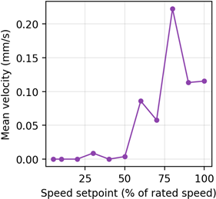 | 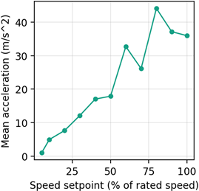 | 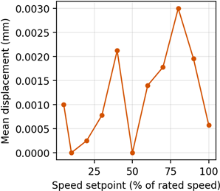
а) | б) | в)

Фиг. 10.2. Зависимости на вибрационните величини от зададената скорост на въртене при нормална работа на двигателя: а) виброскорост; б) виброускорение; в) вибропреместване.

2. Регистриране и анализ на вибрационния сигнал при нормална работа.
При зададена скорост 50% от номиналната се регистрира непрекъснат вибрационен сигнал чрез аудиоизхода на виброметъра AV-160B, свързан към звуковия вход на компютър. След установяване на работния режим студентите извършват запис на сигнала и го съхраняват във формат WAV.
При записването се отчитат честотата на дискретизация и продължителността на записа. Полученият сигнал се обработва програмно, като се построяват времедиаграма, амплитуден спектър и спектрограма.
На фиг. 10.3 са представени примерни времедиаграма и спектрограма на вибрационния сигнал при нормална работа и зададена скорост 50% от номиналната.
В представения пример в началото на записа се наблюдава участък без регистриран сигнал, след което до около 1,4 s спектрограмата съдържа ясно изразени теснолентови спектрални компоненти. В следващия участък се установява по-широко честотно разпределение с повишени нива около 2 kHz и в областта 5–6,5 kHz.
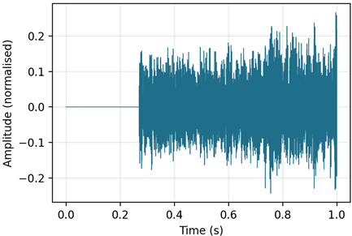  а) |  | 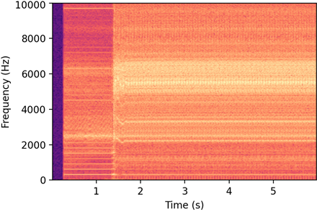  б)

Фиг. 10.3. Вибрационен сигнал при нормална работа на двигателя и зададена скорост 50% от номиналната: а) начален участък на сигнала; б) спектрограма.

При обработката началният неинформативен и преходен участък се изключва, като анализът се извършва за установената част на сигнала. Определят се характерните спектрални компоненти и се съпоставят с честотата на въртене на двигателя и нейните хармоници.
3. Изследване на вибрационните характеристики при разхлабено закрепване.
След приключване на измерванията при нормална работа електрозадвижването се изключва. Под контрола на преподавателя се разхлабват предварително определени крепежни елементи на двигателя.
Измерванията се повтарят при зададени скорости 10%, 20%, 50%, 80% и 100% от номиналната. При всяка скорост се използват наличните XLS показания на вибропреместването, виброскоростта и виброускорението; при нов опит се записват най-малко пет показания, като се запазват положението и ориентацията на вибрационния датчик.
За всяка величина се определя средната аритметична стойност съгласно (10.7). Резултатите се записват в работния протокол и се сравняват с тези при нормална работа.
Построяват се сравнителни графики на трите вибрационни величини в зависимост от зададената скорост на въртене. Анализира се влиянието на разхлабените крепежни елементи върху вибрационните характеристики на електрозадвижването.
Допълнително при зададена скорост 50% от номиналната се регистрира непрекъснат вибрационен сигнал и се построява неговият амплитуден спектър.
На фиг. 10.4 се представят примерни амплитудни спектри на вибрационните сигнали при нормална работа и при разхлабени крепежни елементи на двигателя. Условията при изследването: първи WAV канал, интервал 26 s, отстранено средно; симетричен прозорец на Хан и корекция чрез сумата му. Амплитудата е спрямо цифровия пълен обхват (FS), не в калибрирани механични единици; честотна стъпка 0,25 Hz.
При сравнителния анализ се проследяват измененията на характерните спектрални компоненти, включително тези, свързани с честотата на въртене и нейните хармоници. Оценява се дали разхлабването на крепежните елементи води до появата на допълнителни честотни съставки или до изменение на амплитудите на съществуващите компоненти.

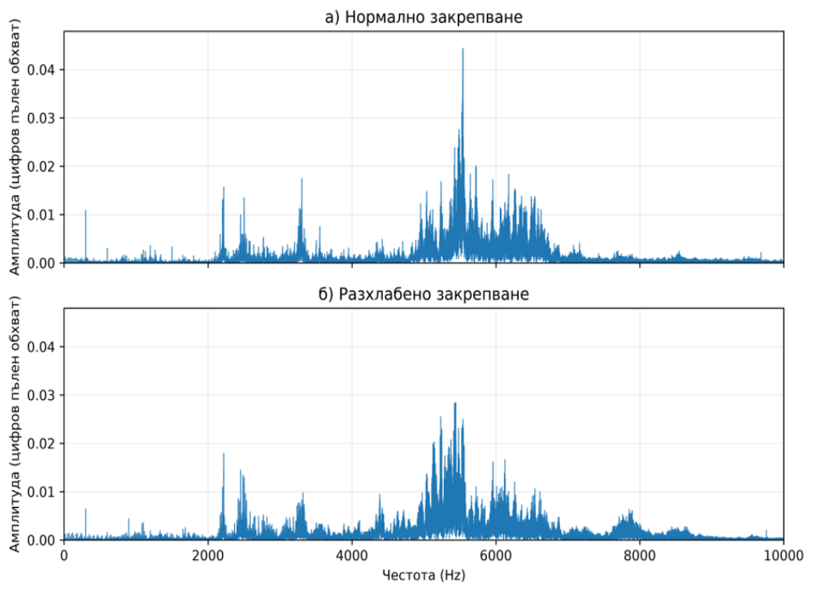

Фиг. 10.4. Амплитудни спектри на вибрационните сигнали при нормално и разхлабено закрепване на двигателя и зададена скорост 50% от номиналната.

4. Сравнителен анализ на вибрационните и акустичните сигнали.
При зададена скорост 50% от номиналната се регистрират вибрационен сигнал чрез аудиоизхода на виброметъра AV-160B и акустичен сигнал чрез микрофона на мобилен телефон, разположен на приблизително 1 m от изследвания двигател.
Измерванията се извършват при нормална работа и при разхлабени крепежни елементи на двигателя, като се запазват условията за регистриране на сигналите. За всеки работен режим се съхраняват отделни записи от двата измервателни канала.
Получените сигнали се обработват програмно, като се построяват амплитудни спектри и спектрограми. Съпоставят се характерните честотни компоненти и техните изменения при двете изследвани състояния.
На фиг. 10.5 се представят примерни спектрограми на вибрационните и акустичните сигнали при нормална работа и при разхлабени крепежни елементи на двигателя. Условията при изследването: първи канал, 50%, интервал 26 s от всеки отделен запис, отстранено средно. STFT: Хан 2048 проби, припокриване 1024; цветът е PSD в dB re 1 FS²/Hz, не SPL. Еднакви цветни скали за двете състояния в една модалност; WAV/M4A не са синхронни и не са физически амплитудно калибрирани.
При сравнителния анализ се отчита, че вибрационният сигнал характеризира механичните колебания на двигателя, докато акустичният сигнал зависи и от условията на разпространение на звука, разстоянието до микрофона и околния шум.
Поради различните измервателни канали сравнението се извършва основно по честотните характеристики и техните изменения, а не по абсолютните амплитуди.

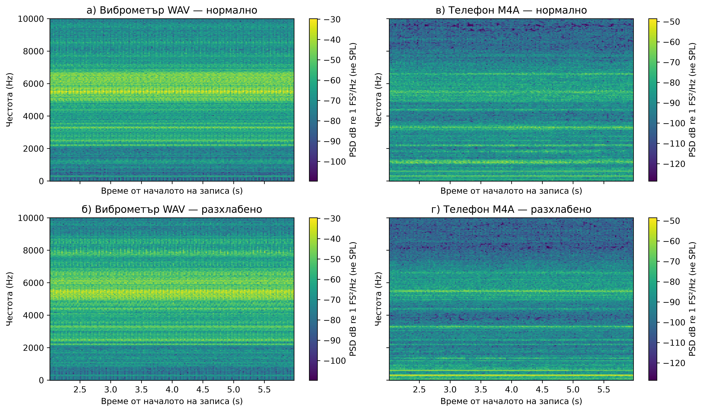

Фиг. 10.5. Спектрограми на: а) вибрационен сигнал при нормална работа; б) вибрационен сигнал при разхлабени крепежни елементи; в) акустичен сигнал при нормална работа; г) акустичен сигнал при разхлабени крепежни елементи на двигателя.

Въз основа на получените резултати се оценяват възможностите на вибрационния и акустичния анализ за установяване на изменения в техническото състояние на електрозадвижването.
10.5. Контролни въпроси
1 Кои са основните източници на вибрации в електрическите двигатели и какви механични неизправности могат да бъдат установени чрез вибрационен анализ?
2. Какво представляват вибропреместването, виброскоростта и виброускорението и какви са зависимостите между тях?
3. Как се изменят вибрационните характеристики на двигателя при промяна на скоростта на въртене?
4. Как разхлабването на крепежните елементи на двигателя влияе върху вибрационните характеристики и честотния състав на регистрираните сигнали?
5. Какви са основните различия между вибрационните и акустичните измервания и как могат да се използват за диагностика на системи за електрозадвижване?

